Университет ИТМО

Кафедра ПС

**Курсовая работа   
«Разработка и внедрение распределенных систем»**

Выполнил: Антонов Е.П.

Группа № K4120

Проверил: Иванов С.Е.

Санкт-Петербург, 2018

**Содержание**

1. Определение целей проекта и предметной области проекта

2. Обзор информационных систем для реализации проекта

3. Определение функциональных и нефункциональных требований

4. Формирование образа проекта в целом

5. Выполнение анализа бизнес-процессов. Определение сущностей и необходимых атрибутов.

6. Определение отношений между сущностями, представление их графически.

7. Определение атрибутов, которые будут являться уникальными идентификаторами для каждой сущности.

8. Определение основной функциональности системы и формирование ключевых функций системы

9. Разработка модели информационной системы в виде диаграммы потоков данных

10. Определение структуры информационных потоков

11. Разработка функциональной архитектуры системы

12. Выбор архитектуры для проекта распределенной системы

13. Разработка логической модели данных информационной системы.

14. Выполнение нормализации логической модели данных

15. Построение физической модели данных системы. Определение типов данных для атрибутов. Создание реляционной модели.

16. Составление основных пунктов технического задания на проект

**1. Определение целей проекта и предметной области проекта**

Главная цель проекта заключается в разработке системы автоматизации работы фитнес-центра.

Предметная область представляет собой глобальный объект в виде абстрактной сущности «Фитнес-центр». Фитнес-центр предоставляет разнообразные услуги в области спорта посредством занятий как с тренером, так и без, а также при помощи получения дополнительных услуг (SPA, консультации специалистов и т.д.).

Система позволит сотрудникам фитнес-центра получать информацию по конкретному клиенту для подбора возможных кандидатур. Также система предоставляет возможность для тренера отслеживать свой рейтинг для последующей работы над своими профессиональными навыками и получать информацию о конкретном клиенте. Система позволяет клиенту получать полную информацию по предоставляемым услугам и обеспечивает подбор тренера. Для персонала управления система предоставит возможность упрощения ведения документации и построения статистики для дальнейшей модернизации бизнес-процессов.

Система предоставляет информацию о фитнес-центре, услугах, акциях и скидках, расписании работы, инструкторах.

**2. Обзор информационных систем для реализации проекта**

*/* сделать обзор существующих вариантов */*

**3. Определение функциональных и нефункциональных требований**

3.1. Функциональные требования

Для полноценной работы системы требуется реализовать следующий функционал:

* Система должна предоставлять возможность создания профиля нового пользователя путём регистрации
* С помощью информационной системы необходимо иметь возможность оформления услуг
* Для управляющего персонала (менеджеров) необходимо предоставить функционал создания отчётов
* Такжедолжна присутствовать возможность составления и ведения статистики
* С целью сохранения информации для дальнейшего использования нужно заносить историю использования услуг в архив
* Для организации рабочего процесса нужно проводить учёт занятости персонала и пропускной способности обслуживания клиентов
* Также необходимо реализовать определение наиболее популярных услуг и наиболее заинтересованных клиентов для оптимизации деятельности фитнес-центра
* Система должна поддерживать возможность учёта физических показателей клиентов

3.2. Нефункциональные требования

В информационной системе нефункциональные требования обычно представлены внешними интерфейсами, атрибутами качества и ограничениями системы. Для наиболее эффективной работы информаионной системы для фитнес-центра следует выделить следующие атрибуты качества:

* **Требования к производительности**

Контент, генерируемый системой, должен полностью загружаться за фиксированное время при соблюдении скоростных условий сети доступа. Система должна выводить пользователю сообщение о подтверждении деятельности после того, как пользователь отослал информацию системе.

* + **Требования к безопасности**

Обеспечение защиты системы от базовых атак на веб-приложения, использование шифрования по протоколу https. Использование anti-forgery токенов при отправке контента.

* + **Требования к доступности**

Система должна быть в постоянном доступе за исключением времени планового обслуживания. Сбои в системе должны логироваться для дальнейшего исследования и устранения

* + **Требования к надежности**

При преждевременном разрыве соединения между пользователем и системой уже внесенная информация не должна нарушать целостность транзакции при повторном подключении. Система должна иметь постоянно обновляющуюся резервную копию БД. Необходимо предусмотреть возможность подключения дополнительных средств развёртывания для сглаживания нагрузки.

Ограничения дизайна интерфейсов и реализациисистемы должны быть заранее обговорены с заказчиком. Документация информационной системы по дизайну, коду и сопровождению должна соответствовать установленным стандартам и пожеланиям заказчика. Интерфейс должен быть удобен пользователю в любое время: отсутствие необоснованно ярких картинок, резких и интуитивно непонятных переходов и загруженных страниц.

**4. Формирование образа проекта в целом**

На основе имеющихся сведений о предметной области проекта и требований к нему можно определить задачи, выполнение которых приведёт к успешному завершению проекта. Информационная система фитнес-центра представляет собой распределённую систему обработки пользовательского взаимодействия, позволяющую автоматизировать бизнес-процессы и получить из этого выгоду для всех пользователей системы.

Осуществление проекта заключается в реализации необходимого функционала и изменении текущего согласно пожеланиям заказчика. Для этого требуется провести анализ предметной области, направленный на выявление взаимодействующих сущностей и процессов между ними, которые будут соответствовать определённым действиям со стороны всех субъектов системы. Далее следует выбрать оптимальные средства ведения проекта, разработки и тестирования функционала, а также провести начальное внедрение и обеспечение сопровождения информационной системы. После выполнения этих пунктов проект будет считаться завершённым.

**5. Выполнение анализа бизнес-процессов. Определение сущностей и необходимых атрибутов.**

Анализ бизнес-процессов позволяет смоделировать базовое поведение информационной системы, выделяя основные сущности системы (как связь взаимодействующих субъектов), действия, выполняемые этими сущностями, и влияние между ними.

В процесс изучения предметной области выбранной тематики работы, были выявлены следующие существительные, наиболее часто употребляющиеся при описании бизнес-идеи: фитнес-клуб, тренер, занятие, посетитель, менеджер, абонемент, оплата. Большинство этих определений имеют значение для создания логической модели бизнес-процесса. Корневой сущностью в данном случае является существительное «фитнес-клуб», объединяющее под своей основой остальные элементы. На данном этапе определения логической модели можно выделить несколько дочерних сущностей, между которыми происходит основное взаимодействие внутри бизнес-процесса, характеризующего деятельность фитнес-клуба.

Первая сущность – «пользователь». Это глобальная сущность, являющаяся родительской для сущностей посетитель, тренер, менеджер. В неё вынесены основные данные, с целью избегания дублирования. Главная сущность с точки зрения бизнес-цели – это «клиент». Под этой сущностью подразумевается человек, интересующийся услугами, которые предоставляет фитнес-клуб, и готовый платить за них. Сущность «услуги» – собственно те самые услуги, предлагаемые фитнес-клубом посетителям. Сущность «тренеры» – это персонал фитнес-клуба, ответственный за оказание услуг, т.е. за проведение тренировок. Сущность «менеджеры» осуществляет приём платежей за услуги и оформление самих услуг для посетителя. «Платежи» представляют собой список оплаченных услуг для посетителей. Отдельно взятые тренировки – ещё один список, представляющий собой отдельно взятые тренировки для каждого посетителя. В них указываются параметры пользователей с целью построения статистики.

**Таблица 1 – Сущности, их атрибуты и описание**

|  |  |  |
| --- | --- | --- |
| Сущность | Атрибуты | Описание |
| User / Пользователь | -name  -surname  -passport  -birthdate  -phone  -email  -address  -login  -password  … | Базовая сущность для пользователей системы, объединяющая в себе информацию нескольких дочерних сущностей. |
| Client / Посетитель | Совпадают с сущностью «Пользователь» | Дочерняя сущность, описывающая посетителя фитнес-клуба |
| Manager / Менеджер | Совпадают с сущностью «Пользователь» | Дочерняя сущность, описывающая человека, оформляющего услуги и принимающего платежи |
| Trainings / Тренировки | Совпадают с сущностью «Пользователь»  Дополнительные атрибуты:  -grade  -status | Сущность, описывающая отдельно взятые тренировки, представленные как реализации сущностей «Услуги» |
| Services / Услуги | -price  -description | Сущность представляющая услуги фитнес-центра. |
| Payments / Платежи | -date  -paymentMethod  -paymentStatus | Сущность, описывающая оплату услуг фитнес-центра |

**6. Определение отношений между сущностями, представление их графически.**

В данной таблице представлена матрица отношений между сущностями.

**Таблица 2 – Матрица отношений**

|  |  |  |  |  |  |  |
| --- | --- | --- | --- | --- | --- | --- |
|  | **Посетитель** | **Менеджер** | **Тренер** | **Тренировка** | **Платёж** | **Услуга** |
| **Посетитель** |  | **+** |  | **+** |  |  |
| **Менеджер** | **+** |  |  |  | **+** |  |
| **Тренер** |  |  |  | **+** |  | **+** |
| **Тренировка** | **+** |  | **+** |  | **+** | **+** |
| **Платёж** |  | **+** |  | **+** |  |  |
| **Услуга** |  |  | **+** | **+** |  |  |

Матрица отношений позволит найти все взаимодействия между объектами системы, что упростит построение моделей системы в дальнейшем.

**7. Определение атрибутов, которые будут являться уникальными идентификаторами для каждой сущности.**

Для каждой сущности определены стандартные уникальные идентификаторы в качестве дополнительного атрибута, значение которого позволит однозначно определить ту или иную реализацию типа сущности. Также наличие уникального идентификатора упростит создание моделей в дальнейшем.

**8. Определение основной функциональности системы и формирование ключевых функций системы**

**Таблица 3 – Функционал «Регистрация»**

|  |  |
| --- | --- |
| **Регистрация пользователя** | **Описание** |
| Регистрация | Менеджер должен иметь возможность зарегистрировать пользователя. |
| Добавление клиента | Менеджер должен иметь возможность добавить нового пользователя в систему |
| Авторизация | Менеджер должен иметь возможность назначить пользователю необходимые роли и права доступа. |
| Аутентификация | Система должна уметь проверять совпадение данных учётной записи для входа |

**Таблица 4 – Функционал «Тренировка»**

|  |  |
| --- | --- |
| **Проведение тренировки** | **Описание** |
| Тренер | Кто проводит тренировку |
| Тренировки | Менеджер должен занести в базу тренировки клиента |
| Заполнение статистических данных | Тренер должен иметь возможность занести данные о тренировке в систему. |
| Дата | Система должна учитывать, свободен ли выбранный тренер на время проведения тренировки |

**Таблица 5 – Функционал «Платёж»**

|  |  |
| --- | --- |
| **Платежи** | **Описание** |
| Дата | Система должна учитывать свободна операционная или нет. |
| Менеджер | Кто оформляет и подтверждает платёж |
| Состояние платежа | Система должна учитывать, исполнен ли платёж |
| Тип платежа | Система должна учитывать каким образом был исполнен платёж |

**Таблица 6 – Функционал «Отчёт»**

|  |  |
| --- | --- |
| **Составление отчёта** |  |
| Временной промежуток | Система должна уметь составлять отчёт за выбранный промежуток времени |
| Состояние объектов | Система должна выдавать данные о состоянии отдельных объектов системы |

**9. Разработка модели информационной системы в виде диаграммы потоков данных**

Модель потоков данных основа на инфологической модели и реализуется при помощи диаграммы потоков данных. На диаграмме указаны основные действующие лица системы, порождающие и принимающие потоки данных.

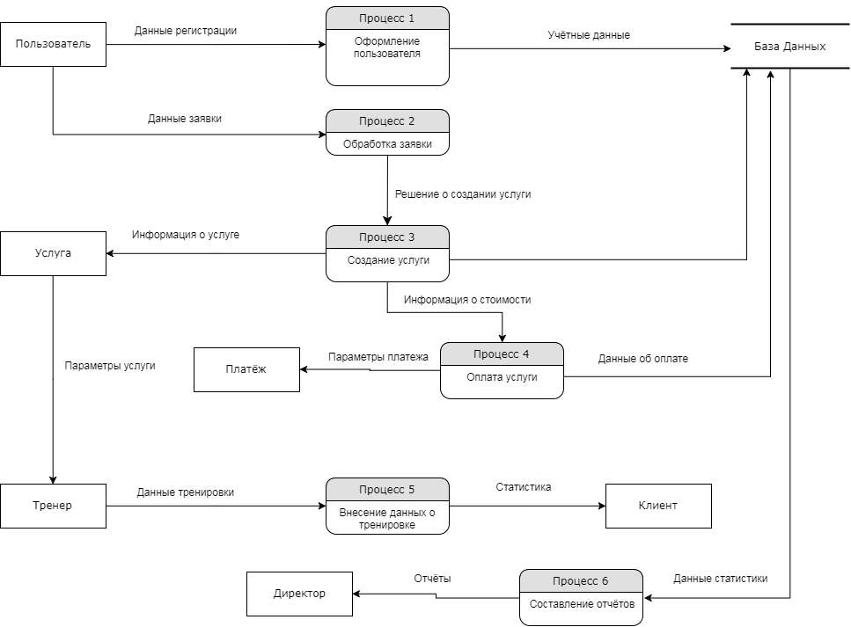

Рисунок 1 – Диаграмма потоков данных

**10. Определение структуры информационных потоков**

Структура информационных потоков в информационной системе «Фитнес-центр» состоит из следующих элементов:

**Таблица 7 – Структура информационных потоков**

|  |  |  |
| --- | --- | --- |
| **Название элемента** | **Описание** | **Объекты системы** |
| Издатель информации | Элемент системы, порождающий потоки информации | Пользователь (клиент, менеджер, тренер) |
| Обработчик информации | Элемент системы, получающий промежуточную информацию, для её обработки и дальнейшей передачи | Клиентское приложение, сервер |
| Получатель информации | Элемент системы, получающий конечную информацию (не подлежащую изменению или удалению) | Пользователь (клиент, менеджер) |
| Хранитель информации | Элемент системы, хранящий конечные состояния потоков информации в любом виде для последующего использования | База данных |

**11. Разработка функциональной архитектуры системы**

Рисунок 2 – функциональная архитектура системы в виде диаграммы

**Клиент**

**Менеджер**

**Тренер**

**Тренировка**

подтверждает

просматривает

заполняет

**Услуга**

реализует

Создаёт

заказывает

оформляет

совершает

**Платёж**

**12. Выбор архитектуры для проекта распределенной системы**

Система должна работать на указанных в договоре операционных системах на мобильных и стационарных устройствах. Референсными условиями считаются наличие сервера с установленной на нём операционной системой Microsoft Windows Server версии 2008 или новее. В качестве сервера при отсутствии технической возможности у заказчика может выступать облачный PaaS-сервис Windows Azure. Управление информационной системой осуществляется при помощи встроенных служб Microsoft Windows Server. Управление данными в системе осуществляется с помощью Microsoft SQL Server подходящей редакции под контролем графической оболочки Microsoft SQL Server Management Studio.

Клиентское приложение представляет собой готовое решение в виде веб-приложения, разработанного при помощи технологии ASP.NET MVC. Версия технологии выбирается в зависимости от установленной редакции операционной системы. При использовании Microsoft Azure возможно выделение компонентов системы в раздельные объекты: отдельно производится установка Microsoft Windows Server, отдельно – клиентское приложение, используя подход SaaS (Software as a Service).

Система работает посредством доступа с любого устройства, имеющего доступ к сети Интернет или к корпоративной интрасети (только для персонала информационной системы). При использовании Microsoft Azure интрасеть будет представлена как отдельный объект IaaS (Infrastructure as a Service).

/* вставить рисунки локальной установки и использвания Azure (сервер, приложения, сеть) */

**13. Разработка логической модели данных информационной системы.**

Логическая модель отражает логические связи между элементами данных вне зависимости от их содержания и среды хранения. На рисунке ниже показана возможная логическая модель данных информационной системы «Фитнес-центр»

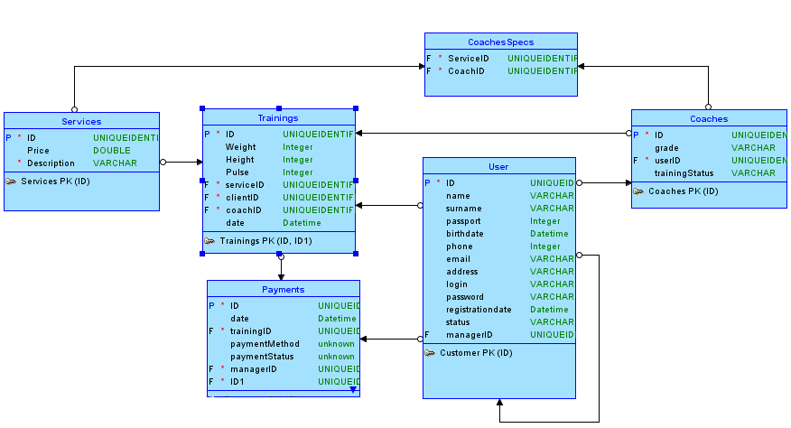

Рисунок 3 – Логическая модель данных

**14. Выполнение нормализации логической модели данных**

В процессе нормализации логической модели данных была разрешена связь «многие ко многим» при помощи суррогатной таблицы. Таким образом, была проведена нормализация модели базы данных.

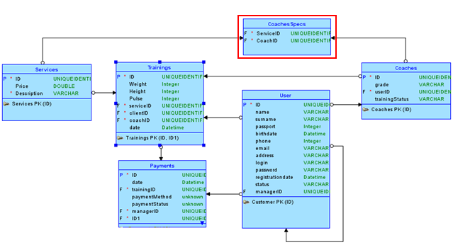

Рисунок 4 – Проведение нормализации

**15. Построение физической модели данных системы. Определение типов данных для атрибутов. Создание реляционной модели.**

Для выполнения поставленной цели необходимо определить требуемые и минимально необходимые типы данных для различных атрибутов в схеме базы данных «Фитнес-клуб».

Схема «User»

|  |  |
| --- | --- |
| Атрибут | Тип данных |
| name | varchar |
| surname | varchar |
| passport | integer |
| birthdate | datetime |
| phone | integer |
| email | varchar |
| address | varchar |
| login | varchar |
| password | varchar |
| registrationdate | datetime |

Схема «Coach»

|  |  |
| --- | --- |
| Атрибут | Тип данных |
| grade | varchar |
| trainingStatus | varchar |

Схема «Services»

|  |  |
| --- | --- |
| Атрибут | Тип данных |
| price | double |
| description | varchar |

Схема «Trainings»

|  |  |
| --- | --- |
| Атрибут | Тип данных |
| Weight | Integer |
| Height | Integer |
| Pulse | Integer |
| Date | Datetime |

Схема «Payments»

|  |  |
| --- | --- |
| Атрибут | Тип данных |
| date | Datetime |
| paymentMethod | varchar |
| paymentStatus | varchar |

Таким образом, для всех атрибутов схемы базы данных «Фитнес-клуб» были получены соответствующие типы данных. Теперь можно выделять модель взаимоотношений:

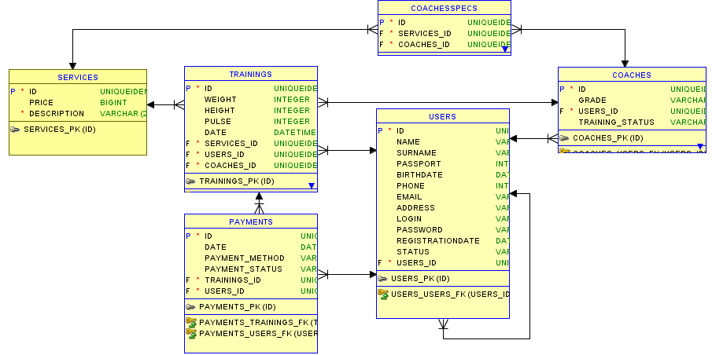

Рисунок 5 – Реляционная модель

**16. Составление основных пунктов технического задания на проект**

**1.Бизнес требования**

**1.1 Исходные данные**

Требуется создать веб-приложение, которое осуществляло бы информационную поддержку деятельности фитнес клуба.

**1.2 Возможности бизнеса**

С помощью этого приложения появится возможность ускорения процесса взаимодействия между посетителями фитнес клуба и обслуживающим персоналом, путём уменьшения нагрузки на персонал и замены большей части бумажной документации на электронную. Функционал приложения позволит упростить процесс сохранения, поиска и изменения нужной информации с возможностями преобразования в бумажную документацию и построения необходимой статистики.

**1.3 Бизнес цели**

**BO-1** Уменьшить среднее время обслуживания клиентов на 50%

**BO-2** Снизить нагрузку на персонал, занимающийся ведением документации

**BO-3** Упростить взаимодействие с денежными средствами

**BO-4** Увеличить скорость поиска необходимой информации на 80% и возможность вывода статистики на основе полученных данных

**BO-5** Расширение стандартного функционала по сравнению с традиционным бумажным учетом

**BO-6** Улучшение качества работы персонала и ускоренное вникание в процесс работы системы учета, за счёт унификации требований к необходимым навыкам работы

**BO-7** Увеличение производительности, с помощью интуитивно-понятного интерфейса и простоты работы с системой

**1.4 Критерии успеха**

**SM-1** Увеличение пропускной способности обслуживания клиентов при первичной регистрации и оформлении услуг

**SM-2** Снижение нагрузки на персонал и улучшение качества его работы на 50%

**SM-3** Скорость поиска нужной информации увеличиться не менее чем на 70%

**SM-4** Появится возможность ведения статистики и электронных отчётов

**1.5 Видение решения**

Данное решение представляет собой веб-приложение, которое используют как сотрудники фитнес клуба, так и клиенты заведения. Сотрудники клуба могут регистрировать новых клиентов, оформлять нужные им услуги, а также создавать отчёты и выводить необходимую статистику для улучшения бизнеса в будущем. Клиенты, в свою очередь, смогут просматривать список доступных услуг и подавать заявки на их оформление.

**1.6 Бизнес-риски**

**RI-1** Отсутствие опыта работы персонала с подобными системами может в первое время снизить скорость выполнения работы

**RI-2** Обучение персонала может оказаться не эффективным в плане дальнейшего расходования времени на использование системы

**RI-3** Необходимость серьёзной модернизации аппаратного обеспечения может внести дополнительные расходы на внедрение системы и её поддержку

**2.Рамки и ограничения проекта**

**2.1 Основные функции**

**FE-1** Создание профиля нового пользователя путём регистрации в системе

**FE-2** Оформление услуг

**FE-3** Создание отчётов

**FE-4** Составление и ведение статистики

**FE-5** Занесение истории использования услуг в архив

**FE-6** Учёт занятости персонала

**FE-7** Учёт пропускной способности обслуживания клиентов

**FE-8** Определение наиболее популярных услуг

**FE-9** Определение наиболее заинтересованных клиентов

**FE-10** Учёт физических показателей клиентов

**2.2 Состав первого и последующих выпусков**

|  |  |  |  |
| --- | --- | --- | --- |
| Функция | Выпуск 1 | Выпуск 2 | Выпуск 3 |
| FE-1 | Реализована полностью |  |  |
| FE-2 | Реализована полностью |  |  |
| FE-3 | Частично реализована | Реализована полностью |  |
| FE-4 | Частично реализована | Реализована полностью |  |
| FE-5 | Не реализована | Частично реализована | Реализована полностью |
| FE-6 | Частично реализована | Реализована полностью |  |
| FE-7 | Реализована полностью |  |  |
| FE-8 | Не реализована | Не реализована | Реализована полностью |
| FE-9 | Не реализована | Реализована полностью |  |
| FE-10 | Реализована полностью |  |  |
|  |  |  |  |

**3.Бизнес контекст**

**3.1 Профили заинтересованных лиц**

|  |  |  |  |  |
| --- | --- | --- | --- | --- |
| Заинтересованное лицо | Основная ценность | Отношения | Основные интересы | Ограничения |
| Директор | Повышение производительности персонала фитнес клуба; увеличение показателей лояльности клиентов | Сильная поддержка вплоть до выпуска 2; поддержка выпуска 3 в зависимости от результатов | Экономия доходов должна превысить затраты на разработку, внедрение и использование | Не определены |
| Персонал фитнес клуба | Удобство использования системы, снижение времени потраченного на занесение информации систему и оформление документации | Нейтрально-негативные, связанные с переходом на новую технологию и необходимостью обучения | Сохранение рабочих мест; снижение нагрузки | Необходимость обучения использования системой |
| Клиенты фитнес клуба | Снижение времени ожидания регистрации и оформления услуг | Позитивные, связанные с удобством использования | Повышение информационной осведомлённости и удобства использования | Необходимость обучения использования системой |

**3.2 Приоритеты проекта**

|  |  |  |  |
| --- | --- | --- | --- |
| Область | Ограничения | Движущая сила | Степень свободы |
| Функции | Все функции, запланированные к выпуску 1, должны быть реализованы |  |  |
| Качество | 95% проверочных испытаний, проводимых пользователем, должны быть выполнены |  |  |
| Сроки |  |  | Создание базы данных до 29.12.2017 |
| Расходы |  |  | До 10% перерасхода по бюджету возможны без пересмотра заказчиками |
| Персонал |  | Планируемый состав команды: менеджер проекта, разработчик,  дизайнер, аналитик, тестировщик |  |

**3.3 Особенности развертывания**

**Варианты использования:**

|  |  |
| --- | --- |
| Основное действующее лицо | Варианты использования |
| Менеджер | 1. Зарегистрировать нового клиента  2. Предоставить информацию клиенту о доступных услугах  3. Оформить услугу  4. Подтвердить платёж  5. Просмотреть отчёты  6. Извлечение информации из архива |
| Тренер | 1. Провести тренировку 2. Заполнить данные тренировки 3. Реализовать услугу |
| Клиент | 1. Просмотреть список тренировок 2. Заказать новую услугу 3. Совершить платёж 4. Просмотреть отчёт о тренировке 5. Просмотреть статистику (прогресс) тренировок 6. Оценить проведение тренировки |
| Директор | 1. Просмотреть отчёты 2. Просмотреть статистику |

**Спецификация требований к ПО**

1. **Введение**
   * **Назначение**

Эта спецификация требований к ПО описывает функциональные и нефункциональные требования к сервису по обеспечению деятельности веб-приложения фитнес-клуба. Этот документ предназначен для команды, которая будет реализовывать и проверять корректность работы системы. Кроме специально обозначенных случаев, все указанные здесь требования имеют высокий приоритет и приписаны к выпуску 1.0.

* + **Границы проекта**

Веб-приложение «Фитнес-клуб» позволяет регистрироваться клиентам, оформлять заявки на получение услуг, а также просматривать доступные тренировки и проверять свой прогресс. Менеджеры фитнес-клуба должны создавать новых клиентов, оформлять запрашиваемые ими услуги и подтверждать платежи. Тренеры должны проводить тренировки и заносить статистические данные о каждой из них с целью построения статистики для клиента.

1. **Общее описание**
   * **Общий взгляд на проект**

Веб-приложение «Фитнес-клуб» – это новая система, которая заменяет текущие ручные процессы регистрации клиентов и оформления заявок на оказание услуг по тренировкам.

**Классы и характеристики пользователей**

|  |  |
| --- | --- |
| **Класс пользователей** | **Описание** |
| Пользователь | Любой пользователь тем или иным способом взаимодействующий с сервисом. Подобные действия могут включать как получение определенной информации о деятельности внутри больницы. |
| Клиент | Пользователь, относящийся к сущности клиента и желающий получить какую-либо услугу из перечня доступных. Клиентом может выступать как физическое, так и юридическое лицо. |
| Администратор | Один сотрудник компании, ответственный за поддержку работоспособности и доступности системы. Также отвечает за своевременное восстановление работы сервиса в случае экстренных ситуаций. |
| Менеджер | Сотрудник компании, ответственный за работу с клиентами, регистрацию и обработку их заявок и платежей, а также за обработку и анализ отчетов по работе системы. |
| Тренер | Сотрудник компании, ответственный за проведение тренировок, а также за заполнение статистических данных тренировки |

* + **Операционная среда**

**1** Система должна работать на указанных в договоре операционных системах на мобильных и стационарных устройствах. Референсными условиями считаются наличие сервера с установленной на нём операционной системой Microsoft Windows Server версии 2008 или новее. В качестве сервера при отсутствии технической возможности у заказчика может выступать PaaS-сервис Windows Azure.

**2** Система работает посредством доступа с любого устройства, имеющего доступ к сети Интернет.

* + **Ограничения дизайна и реализации**

Документация системы по дизайну, коду и сопровождению должна соответствовать установленным стандартам и пожеланиям заказчика. Интерфейс должен быть удобен пользователю в любое время: отсутствие необоснованно ярких картинок, резких и не интуитивно понятных переходов и загруженных страниц.

**2.5. Предложения и зависимости**

Система должна быть доступна в любое время, вне зависимости от работы тех или иных сотрудников, и должна быть понятна любому пользователю, с учетов его статуса и привилегий. Время отклика системы на действия пользователя не должны превышать 1000мс, время безотказной работы должно быть не менее 95% за период.

**Системные функции**

* + **Функциональные требования**

|  |  |
| --- | --- |
| **Регистрация пользователя** | **Описание** |
| Регистрация | Менеджер должен иметь возможность зарегистрировать пользователя. |
| Добавление клиента | Менеджер должен иметь возможность добавить нового пользователя в систему |
| Авторизация | Менеджер должен иметь возможность назначить пользователю необходимые роли и права доступа. |
| Аутентификация | Система должна уметь проверять совпадение данных учётной записи для входа |

|  |  |
| --- | --- |
| **Проведение тренировки** | **Описание** |
| Тренер | Кто проводит тренировку |
| Тренировки | Менеджер должен занести в базу тренировки клиента |
| Заполнение статистических данных | Тренер должен иметь возможность занести данные о тренировке в систему. |
| Дата | Система должна учитывать, свободен ли выбранный тренер на время проведения тренировки |

|  |  |
| --- | --- |
| **Платежи** | **Описание** |
| Дата | Система должна учитывать свободна операционная или нет. |
| Менеджер | Кто оформляет и подтверждает платёж |
| Состояние платежа | Система должна учитывать, исполнен ли платёж |
| Тип платежа | Система должна учитывать каким образом был исполнен платёж |

|  |  |
| --- | --- |
| **Составление отчёта** |  |
| Временной промежуток | Система должна уметь составлять отчёт за выбранный промежуток времени |
| Состояние объектов | Система должна выдавать данные о состоянии отдельных объектов системы |

1. **Атрибуты качества**
   * **Требования к производительности**

**1.** Весь контент веб-страниц, генерируемый системой, должен полностью загружаться не более чем за 4 секунды после запроса их по интернет-подключению со скоростью 10 Мбит/сек.

**2.** Система должна выводить пользователю сообщение о подтверждении в среднем за 3 секунды и не более чем через 10 секунд после того, как пользователь отослал информацию системе.

* + **Требования к безопасности**

Обеспечение защиты системы от базовых атак на веб-приложения, использование шифрования по протоколу https.

* + **Требования к доступности**

Система должна быть в постоянном доступе за исключением времени планового обслуживания (не более 5% времени за период).

* + **Требования к надежности**

**1.** При преждевременном разрыве соединения между пользователем и системой уже внесенная информация должна быть сохранена.

**2.** Система должна иметь резервную копию БД.

**Вывод:** по результатам данной работы была создана распределённая информационная система «Фитнес-центр». Данная программа была реализована, как клиент-серверное приложение, в котором было разделение возможностей пользователей на клиентов, менеджеров и тренеров. Регистрация новых пользователей и оформление заявок возможны только для менеджеров. Заполнение данных о тренировке доступно только для тренеров. В свою очередь, подавать заявки и просматривать статистику тренировок с личными данными могут только клиенты. В свою очередь, генерировать отчёты о работоспособности системы может только директор.

С помощью распределённой информационной системы у фитнес-клуба есть возможность отслеживания наиболее активных клиентов, возможна генерация отчётов о работоспособности системы для директора, отчётов о наиболее популярных услугах для менеджеров, а также определение занятости и успешности выполнения работы персоналом.